Методичні рекомендації
для слухачів, які проходитимуть навчання
в системі автоматизації HR-процесів та управління талантами «Moсo»

Зміст

Що таке дистанційне навчання? 2
Вхід в систему дистанційного навчання 3
Відновлення паролю 4
Проходження призначеного курсу 6
Завершення навчального курсу 10

Що таке дистанційне навчання?

Враховуючи вимоги та зміни національного законодавства, законодавства інших країн та для забезпечення безперервного підвищення професійної компетентності, професійного розвитку та придбання спеціальних професійних навичок, які є необхідними для компетентного виконання діяльності, передбаченої посадовими обов’язками фахівців Держпродспоживслужби, її територіальних органів та підпорядкованих її державних установ (далі – слухач), запроваджено електронну систему дистанційного навчання на платформі програмного забезпечення «Система автоматизації HR-процесів та управління талантами «Мосо» (далі – система дистанційного навчання).
Професійна компетентність – здатність учасника професійного навчання в межах визначених за посадою повноважень застосовувати спеціальні знання, уміння та навички, виявляти відповідні моральні та ділові якості для належного виконання встановлених завдань і обов’язків, навчання, професійного та особистісного розвитку.
Професійний розвиток – безперервний, свідомий, цілеспрямований процес особистісного та професійного зростання, що базується на інтеграції знань, умінь і компетентностей.
Дистанційне навчання – організація освітнього процесу, що базується на принципі самостійного навчання слухача. Середовище навчання характеризується тим, що слухач в основному, а часто й повністю, віддалені від викладача у просторі й часі.
Основним принципом дистанційного навчання є також свобода часу. Слухач сам вирішує, коли саме йому зручно працювати над курсом. Навчаючись дистанційно, слухачі вдосконалюються різнобічно й індивідуально, розвиваючи мислення та розумову діяльність. Всі складові дистанційного курсу розташовані послідовно, це дозволяє кожному слухачеві обирати свій темп вивчення стосовно своїх часових можливостей, базових знань і спроможностей.
Систе́ма дистанці́йного навча́ння (англ. Learning management system) — система управління навчальною діяльністю, яка використовується для розробки, управління та поширення навчальних он-лайн матеріалів із забезпеченням спільного доступу.
Кожен окремий курс створює цілісне уявлення про певну галузь та сферу діяльності Держпродспоживслужби. Курс складається із секцій (модулів). Кожна тема-секція містить у собі різні елементи й ресурси.
На сторінці кожного зареєстрованого слухача (відповідальною особою) в системі дистанційного навчання для постійного користування доступні матеріали в розділах «Бібліотека» та «Довідкова інформація». Ознайомитися з матеріалами розташованих в вищезазначених розділах можна шляхом самореєстрації. Також є навчальні курси для обов’язкового призначення (див. далі).

Вхід в систему дистанційного навчання

На електронну адресу слухача прийде повідомлення про призначення курсу дистанційного навчання з посиланням, за яким необхідно
перейти до системи дистанційного навчання.
У випадку якщо повідомлення не надійшло, слухач має можливість увійти до системи дистанційного навчання за наступним посиланням: http://learning.foodcontrol.gov.ua/mc/index.php/usr/login/login.

Увага!!!
Іноді такі повідомлення можуть надходити в теку «спам», в такому випадку необхідно перевіряти «спам».

Слухач клікає на посилання, відкриється вікно в якому потрібно ввести:
Логін: це електронна адреса (е-mail) слухача, яка при реєстрації вводиться в систему дистанційного навчання (відповідальними особами) і на яку приходять повідомлення про призначені навчальні курси, або слухач можете входити за ім’ям, для цього біля вікні «Вхід у систему» слухач здійснює вибір не за логіном, а за ім’ям.
Вводите пароль: Welcome11111 (при першому вході у систему дистанційного навчання пароль для всіх однаковий). І натисніть «Вхід».

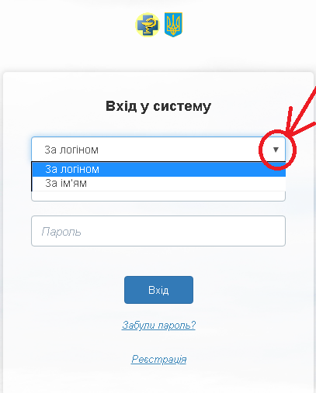
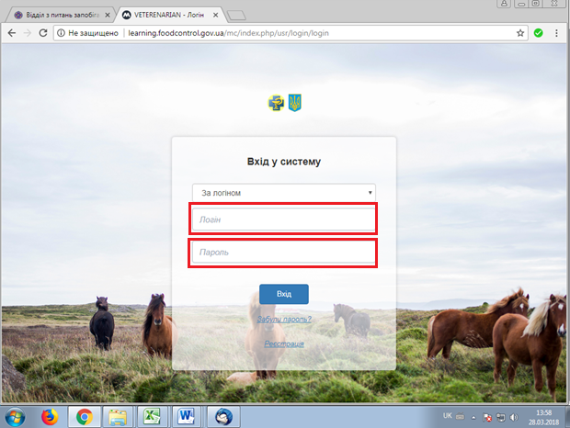

Під час першого входження система дистанційного навчання запросить встановлення нового паролю, який буде конфіденційним. Пароль необхідно вводити латинськими літерами і повинен складатися, не менше (або більше), як з 8 символів і може містити в собі великі та малі літери, а також цифри, або тільки цифри, наприклад: YarohS16 або 08061968.
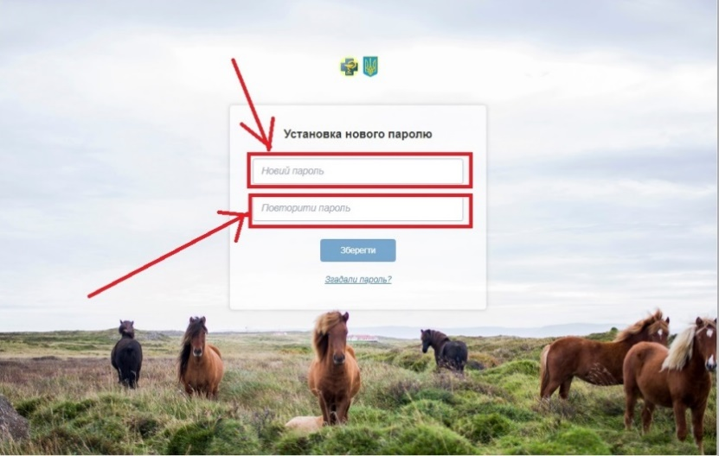

Відновлення паролю

У разі якщо слухач забув пароль, необхідно клікнути на надпис «Забули пароль?»

,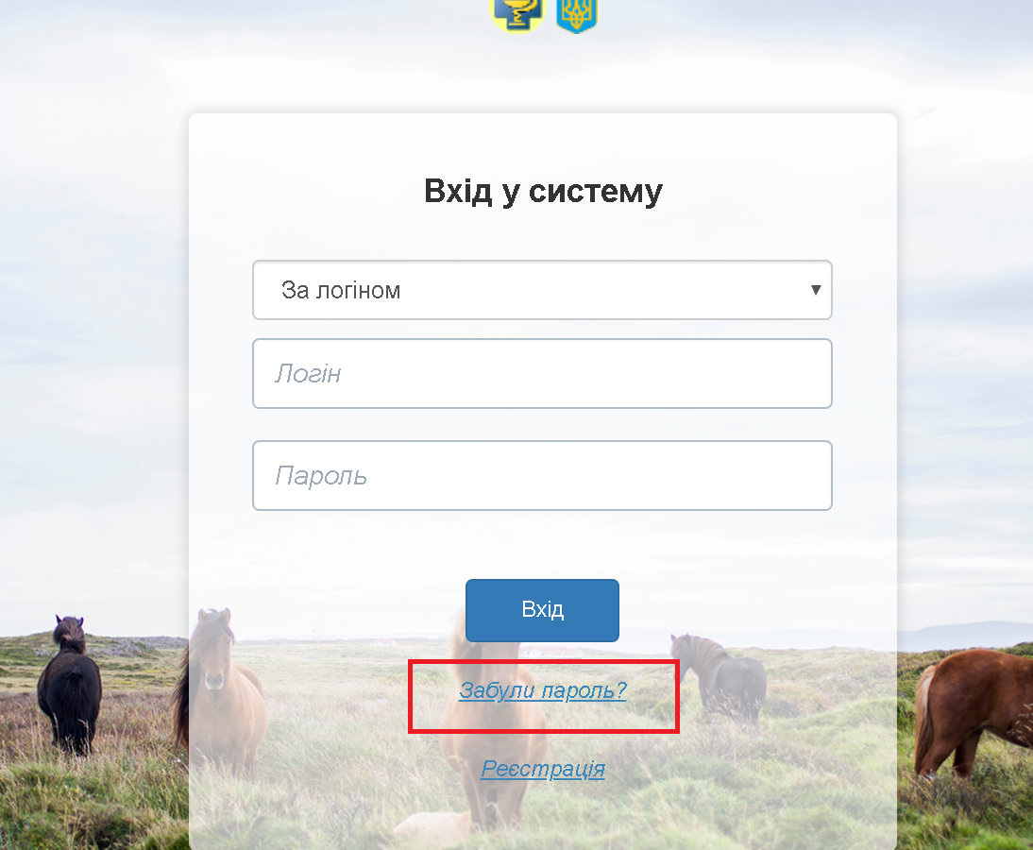

Після цього відкривається наступне вікно.
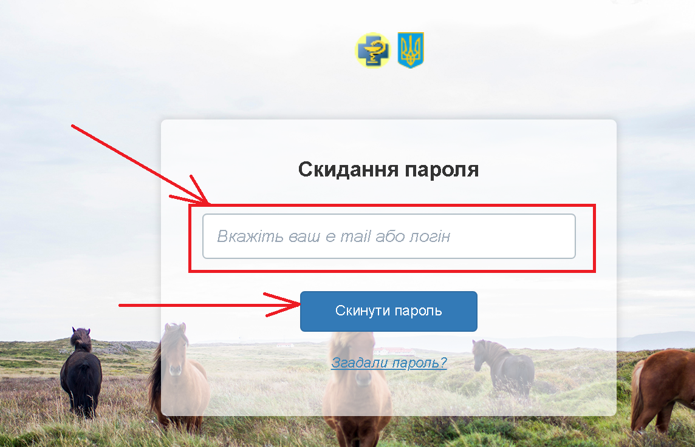

В цьому вікні слухач вказує свою електронну адресу та клікає на кнопку «Скинути пароль», далі відкривається вікно необхідно натиснути «Вхід».
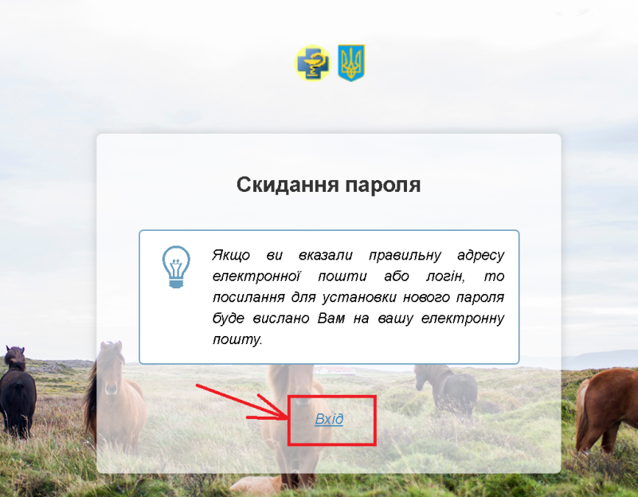

На електронну адресу слухача прийде повідомлення.

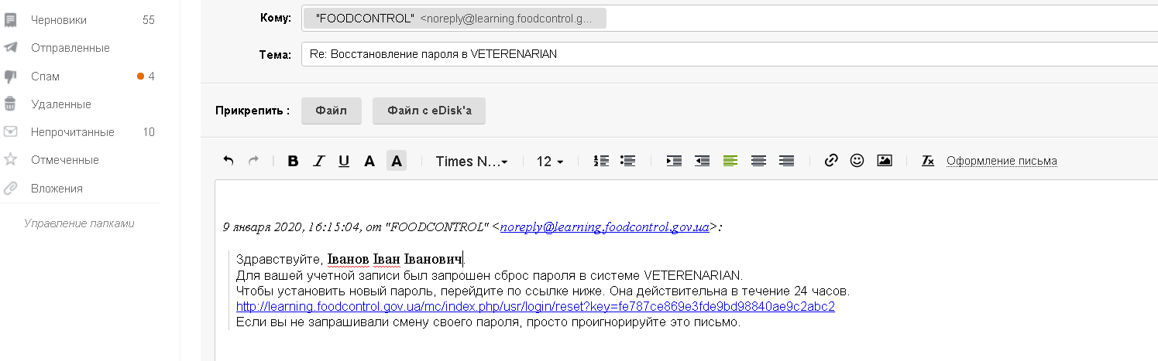
За посиланням, яке надійшло, слухач входить в систему дистанційного навчання, після чого, відкривається вікно в якому слухач змінюєте пароль і зберігає його.

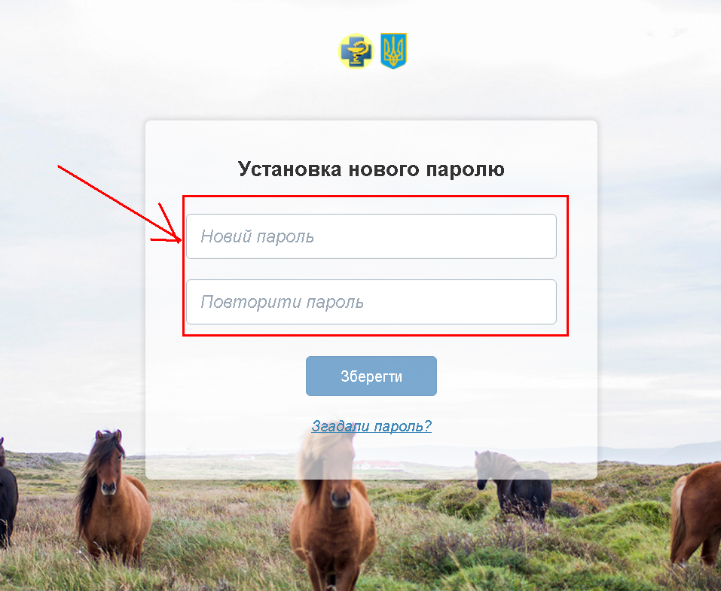

Проходження призначеного курсу

Після входу в систему дистанційного навчання слухач потрапляє на сторінку «Призначені курси». На цій сторінці призначений навчальний курс, який слухачеві необхідно пройти. На сторінці відображена дата початку призначення та дата закінчення призначення на курс (дата закінчення може не співпадати з датою закінчення призначеного курсу, для проведення фінального тестування відводиться додатковий час). З метою початку навчання, необхідно клікнути «Продовжити».
У випадку, якщо слухач зайшовши на свою сторінку не знаходить призначений курс, потрібно в верхній панелі під написом «Дистанційне навчання» клікнути на «Інформаційна панель», в результаті відкриється назва призначеного курсу.

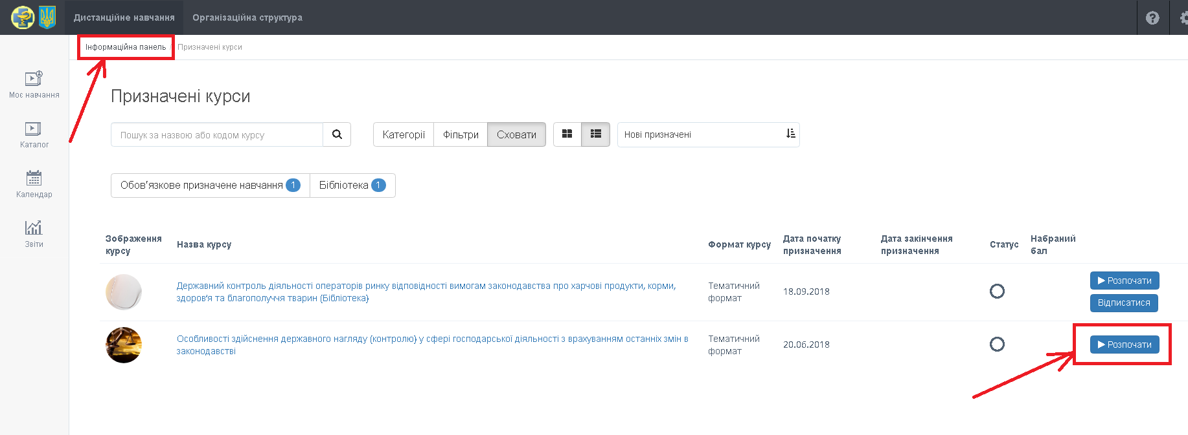

На цій сторінці розміщені розділи з навчальними матеріалами, які необхідно самостійно опрацювати з метою набуття необхідних навиків та отримати сертифікат про проходження дистанційного навчання.

Всі розділи/секції слухач проходить послідовно. Пропустивши один з розділів/секцій слухач не зможе перейти до наступного/ї. Після кожного розділу/секції стоїть обмеження доступу.

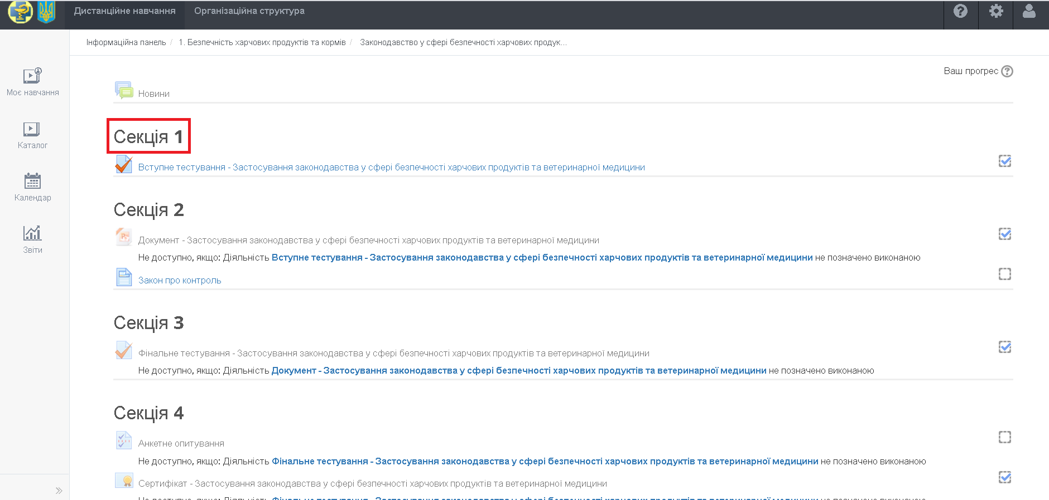

Проходження навчального курсу починається з розділу «Вступне тестування». Слухачу необхідно пройти його для оцінки ваших знань на початку навчання та для подальшого оцінювання набутих знань.
Для цього в Секції 1 клікаєте на «Вступне тестування».
Далі відкриється інформаційна сторінка вступного тесту на якій вказано кількість дозволених спроб, обмеження в часі.
Для початку тестування клікніть кнопку «Почати тестування».

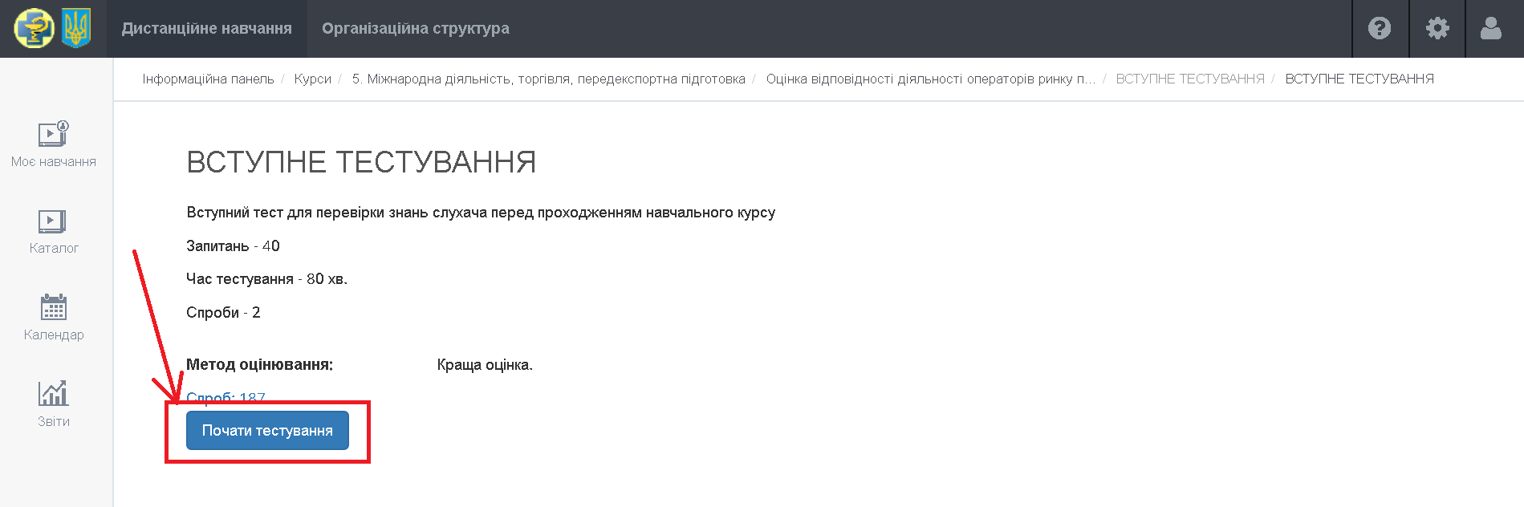

У вікні з’явиться попередження про обмеження в часі.
Далі натискаєте «Почати спробу».

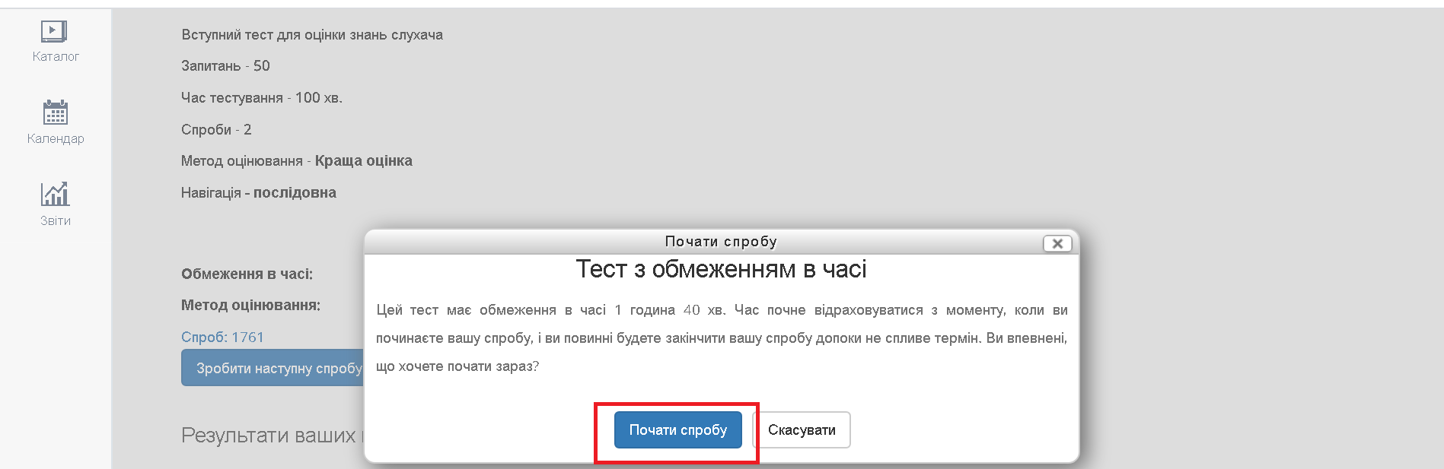

Відкривається вікно з тестовими питаннями.
Панель навігації (що виділена червоним кольором) для швидкого переходу від питання до питання, або в правому нижньому кутку сторінки клікаєте «Наступна сторінка».

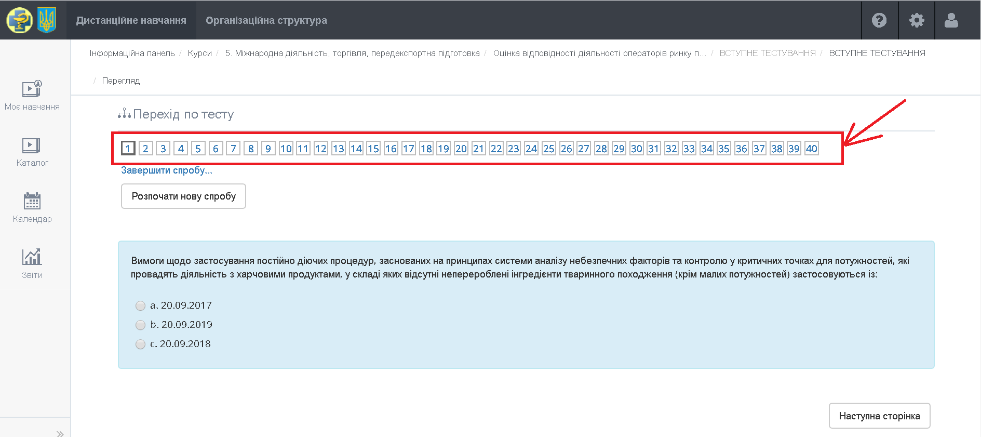

Таймер відліку часу, що виділений червоним (не забувайте про обмеження часу при складанні тесту).

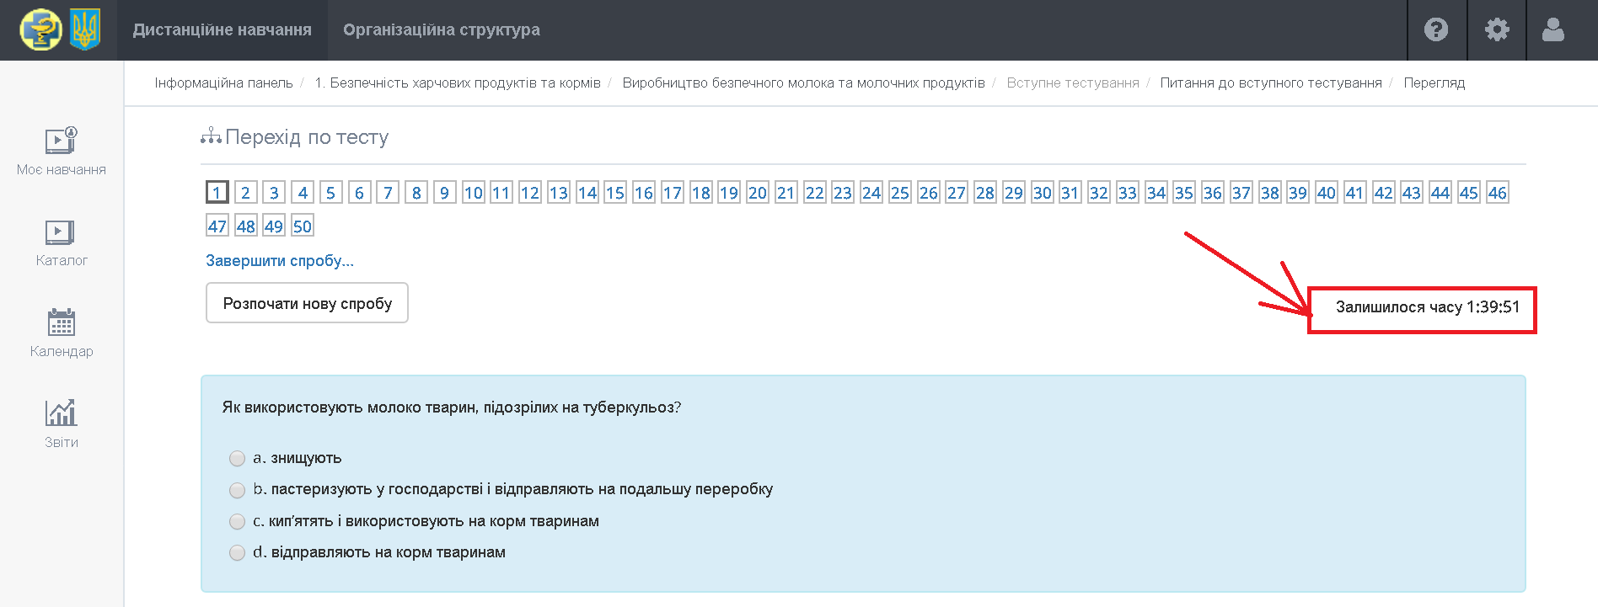

Після завершення вступного тесту (результати тесту не оцінюються), під останнім питанням буде «Завершити спробу», клікніть для завершення тесту.
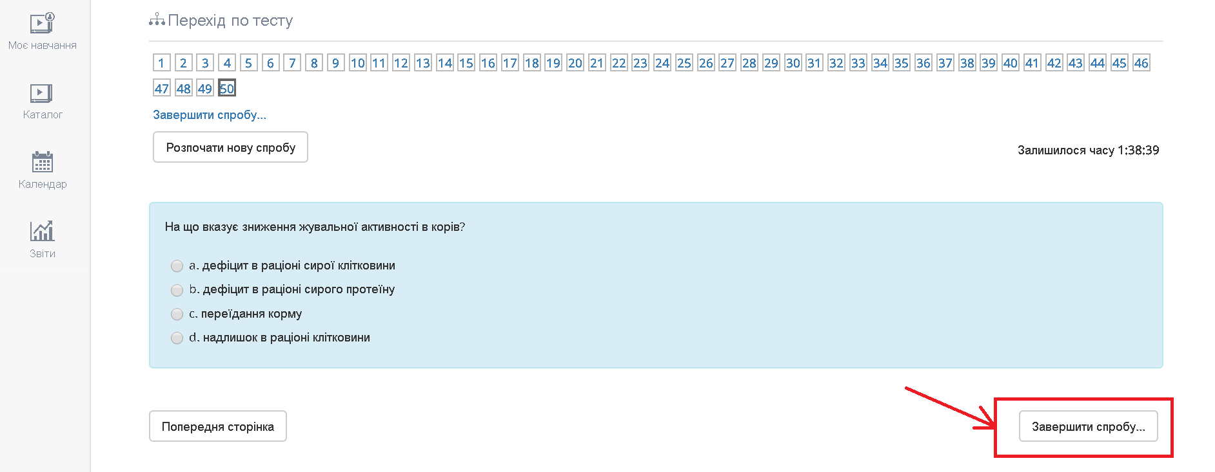

Для завершення тестування клікніть «Відправити та завершити».

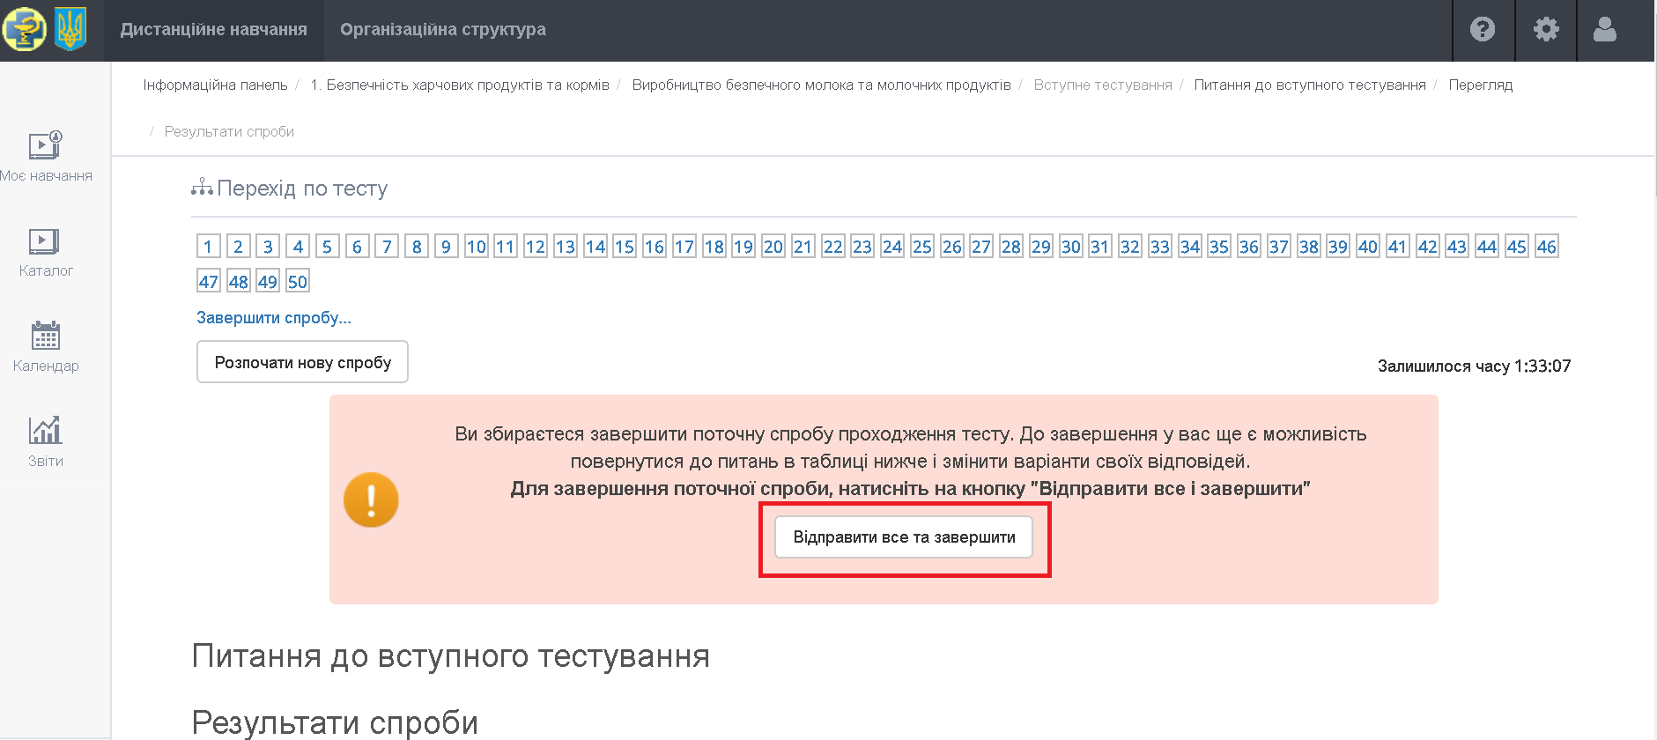

Та, ще раз у вікні підтвердження.

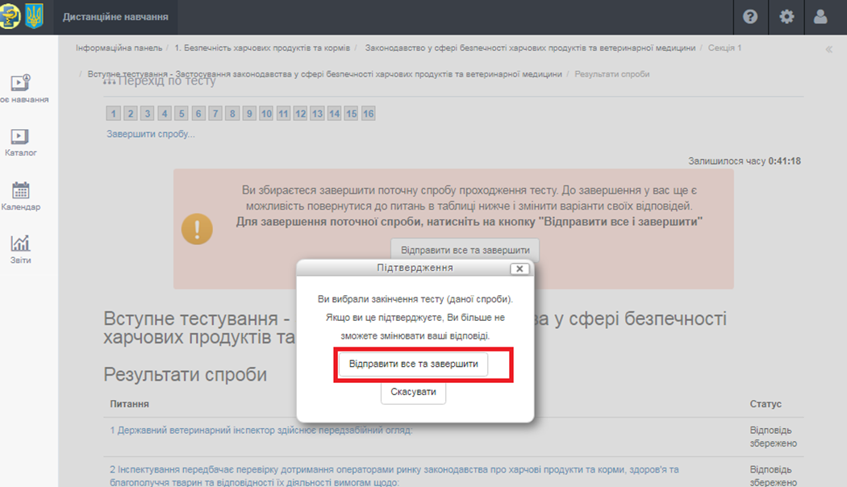
Після завершення вступного тестування відкриється сторінка огляду спроби де буде вказана оцінка, дата та час завершення тесту (ці дані використовуються лише для порівняння з даними фінального тестування та здійснення звітування по даному навчальному курсу).

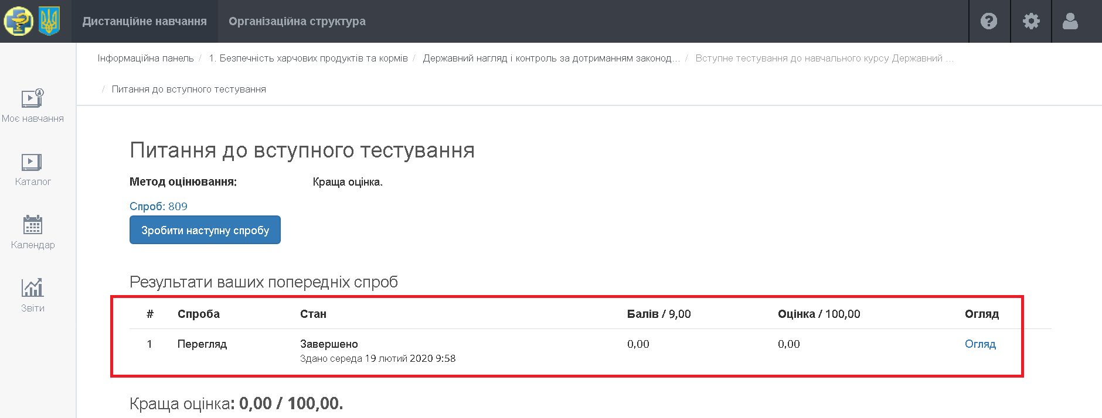

У верхній частині головного вікна системи під логотипом розташовано панель навігації, що відображає місце знаходження слухача в ієрархії системи. За допомогою панелі навігації можна завжди побачити, в якому розділі знаходиться слухач і перейти до попередньої сторінки. Після завершення вступного або фінального тестування повернутися на курс можна через панель навігації, навести курсор і клікнути на назву курсу (виділена червоним).

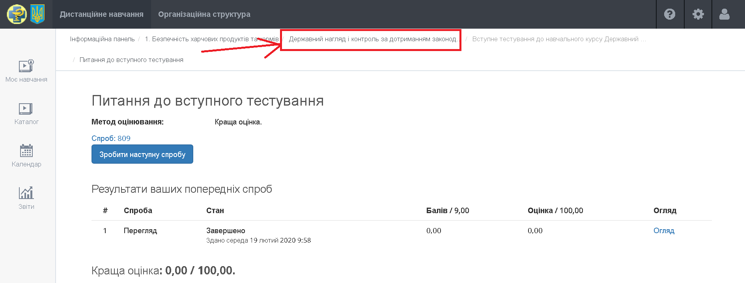

На сторінці курсу, необхідно ознайомитися та опрацювати навчальні матеріали. Після ознайомлення та опрацювання матеріалу з’являються галочки напроти пройденого матеріалу.
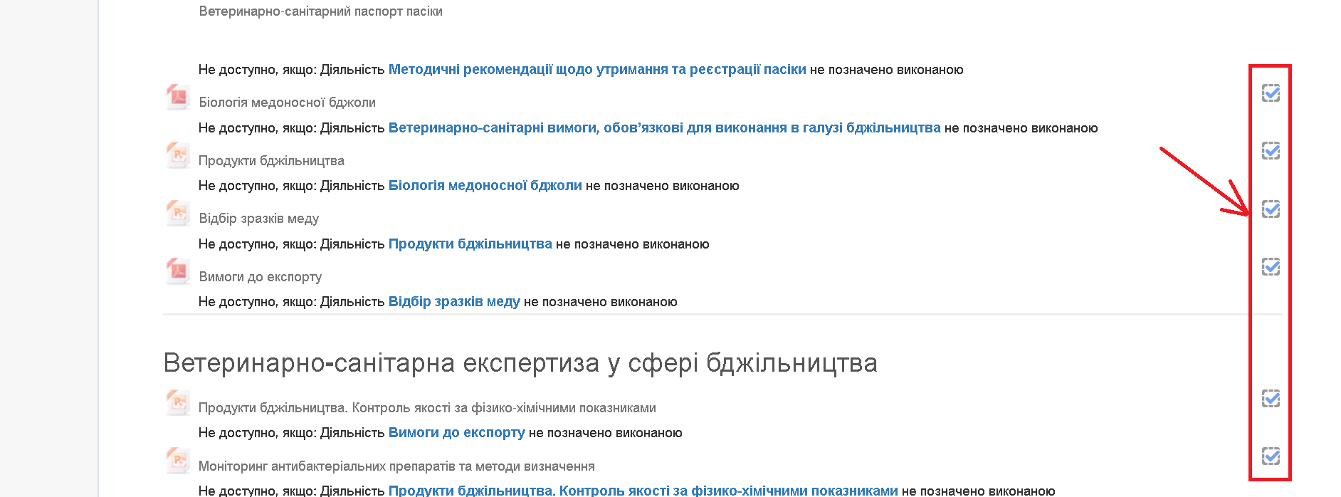

Увага!!! У випадку, якщо не з’являється галочка напроти опрацьованого матеріалу, її потрібно проставити вручну, для цього ви наводите курсор на пустий квадрат, клікаєте мишкою декілька разів, і оновлюєте сторінку.

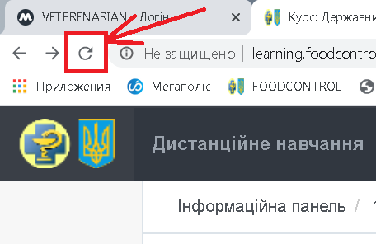

Завершення навчального курсу

Коли пройдено всі розділи начального курсу, слухач може зайти в розділ «Фінальне тестування» та розпочати його проходження.
Для входу в даний розділ необхідно знати кодове слово, яке слухачу введе (наддасть) визначена відповідальна особа в Головному управлінні Держпродспоживслужби, її територіальних органах та підпорядкованих її державних установ (при проходженні фінального тестування у визначених приміщеннях) або фахівець відділу стратегічного розвитку Управління оцінки ризиків та стратегічного розвитку (при проходженні фінального тестування в приміщенні центрального апарату Держпродспоживслужби).
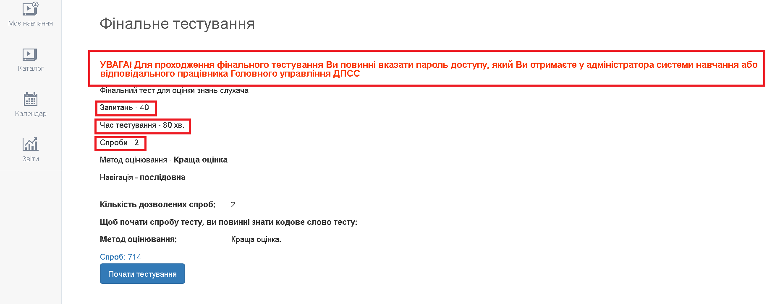

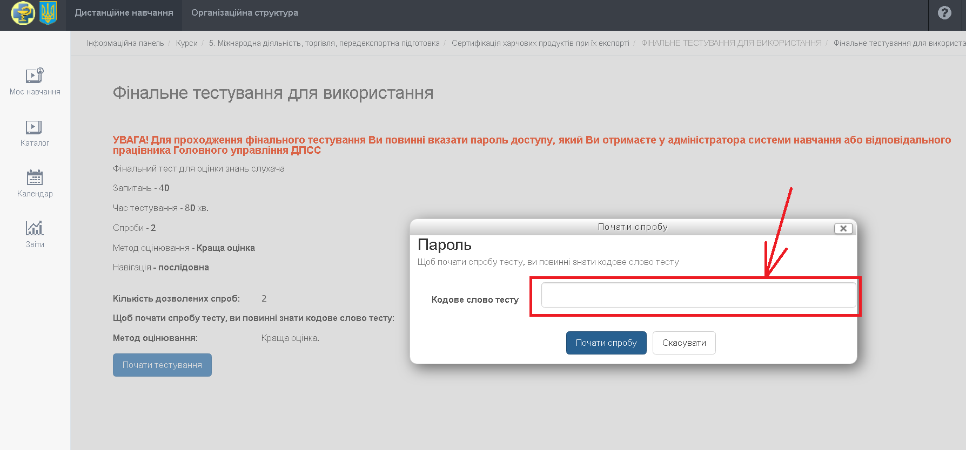

Для здійснення перевірки наданих відповідей не потрібно клікати на «Завершити спробу», а проклікати поступово всі питання з метою їх перевірки.

Після закінчення фінального тестування відкриється сторінка з результатами, які будуть зазначені у кількості балів та відповідних процентах. Ці дані будуть вказувати на успішне проходження навчального курсу (одна вірна відповідь оцінюється 1 балом, наприклад, якщо питань 40 то прохідний бал повинен бути не менше ніж 24 бали або 60% правильних відповідей).
Якщо ви отримали бали і відсотки, які вас не задовольняють (або не є прохідними для успішного завершення навчального курсу), ви маєте змогу пройти фінальне тестування ще раз. Система обере кращу спробу зарахувавши її при отриманні Сертифікату.
Після завершення фінального тестування неоюхідно заповнити «Анкетне опитування». Дата в анкеті заповнюється через флеш, наприклад, 02/03/2020. Заповнену анкету неоюхідно «Відправити на розгляд».

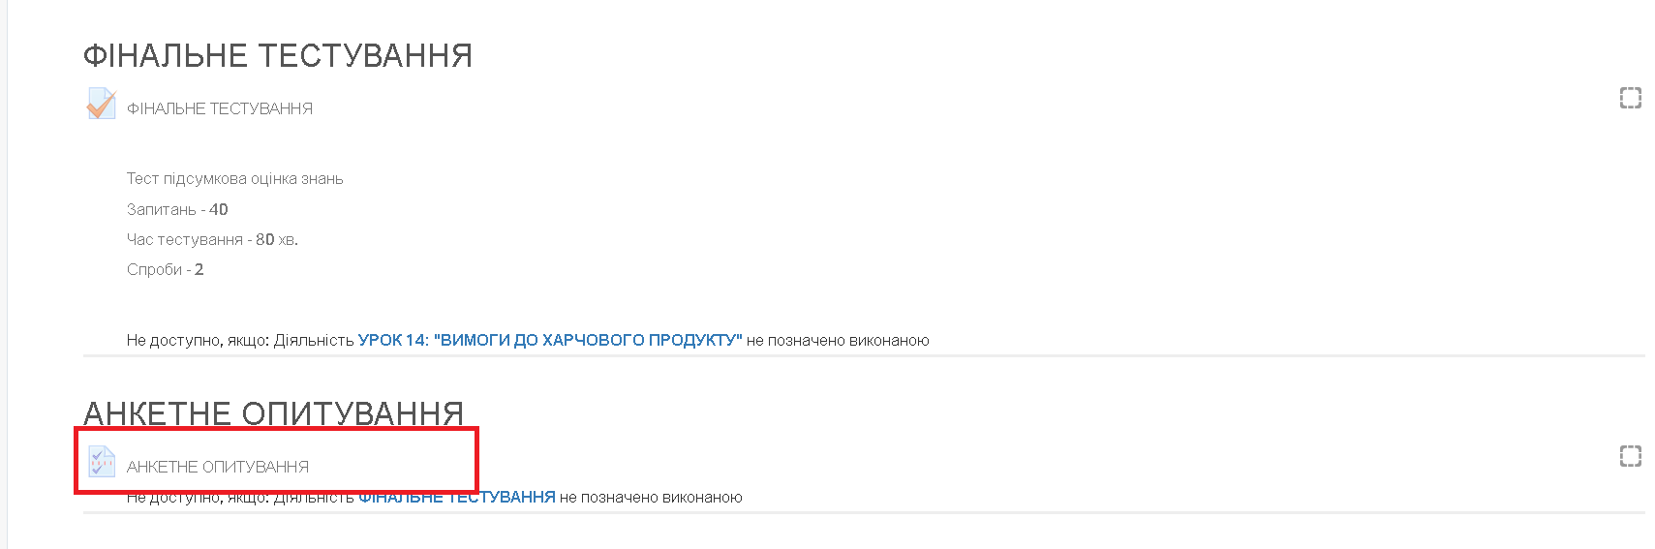

Заключний етап успішного проходження навчального курсу є отримання Сертифікату. Процес отримання Сертифікату є завантаження його в систему дистанційного навчання.

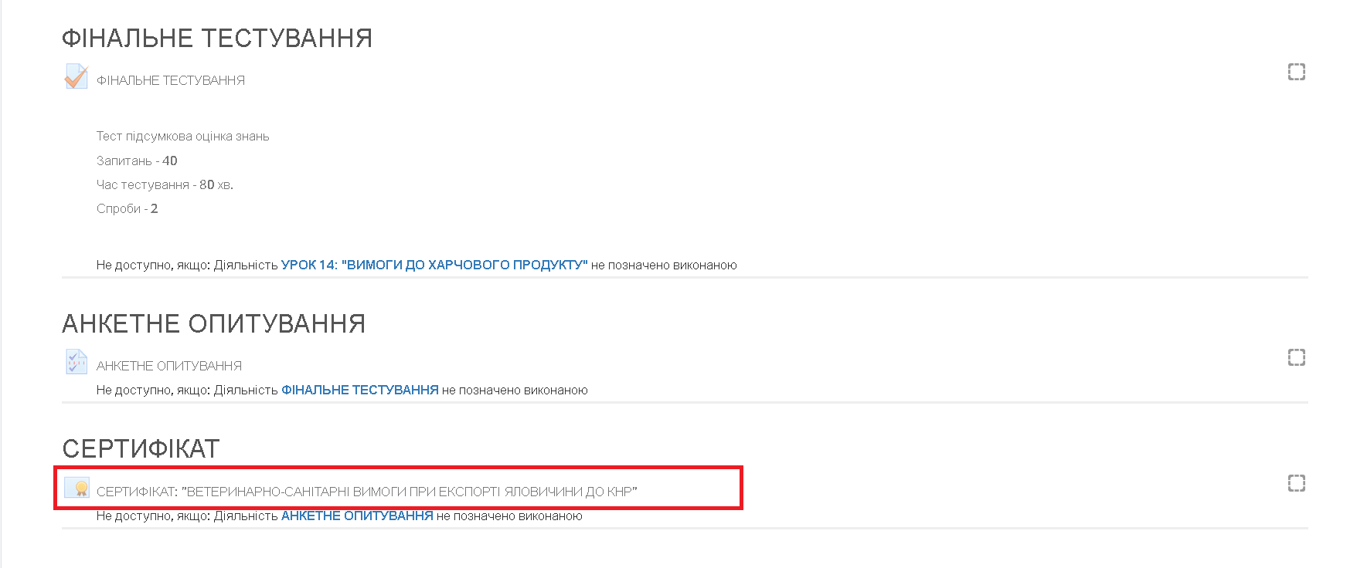

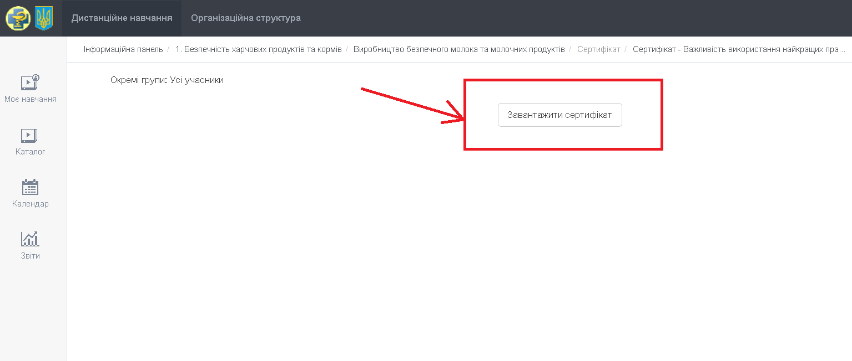

Сертифікат необхідно переглянути на відповідність особі слухача (ім’я та прізвище), назві навчального курсу, терміну проходження навчального курсу та повідомити відповідальну особу в Головному управлінні Держпродспоживслужби, її територіальних органах та підпорядкованих її державних установ (при проходженні фінального тестування у визначених приміщеннях) або фахівця відділу стратегічного розвитку Управління оцінки ризиків та стратегічного розвитку (при проходженні фінального тестування в приміщенні центрального апарату Держпродспоживслужби).

Бажаємо Вам успіхів у навчанні!!!

